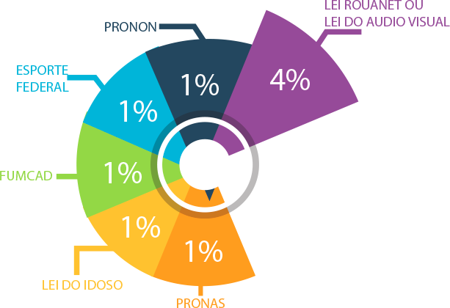
COMO DAR SUTENTABILIDADE AOS PROJETOS DE TELEVISÃO UTILIZANDO AS ‘ LEIS DE INCENTIVOS”.
TÓPICOS DA INSTRUÇÃO NORMATIVA Nº 2, DE 23 DE ABRIL DE 2019
INSTRUÇÃO NORMATIVA Nº 2, DE 23 DE ABRIL DE 2019
Estabelece procedimentos para apresentação, recebimento, análise, homologação, execução, acompanhamento, prestação de contas e avaliação de resultados de projetos culturais ﬁnanciados por meio do mecanismo de Incentivo Fiscal do Programa Nacional de Apoio à Cultura (Pronac).
https://www.in.gov.br/web/dou/-/instru%C3%87%C3%83o-normativa-n%C2%BA-2-de-23-de-abril-de-2019-84797797
CADASTRAMENTO:
No ato de inscrição, o proponente deverá comprovar a sua atuação na área cultural e sendo pessoa jurídica deverá possuir natureza cultural, comprovada por meio da existência nos registros do CNPJ da instituição, de código de Classificação Nacional de Atividades Econômicas (CNAE) relacionado à área cultural.
O proponente que apresentar o seu primeiro projeto junto ao Pronac estará dispensado da comprovação de atuação na área cultural, sendo este limitado ao valor de R$ 200.000,00 (duzentos mil reais).
Limites de quantidades e valores homologados para captação por proponente: para Empresa Individual de Responsabilidade Limitada (EIRELI), Sociedades Limitadas (Ltda.) e demais pessoas jurídicas, até 16 (dezesseis) projetos ativos, totalizando R$ 10.000.000,00 (dez milhões de reais). O valor homologado para captação por projeto fica limitado em R$ 1.000.000,00 (um milhão de reais).
Os custos administrativos não poderão ultrapassar o limite de 15% (quinze por cento) do Valor do Projeto (Anexo I), sendo admitidas como despesas de administração para os fins do Decreto nº 5.761, de 2006:
I - material de consumo para escritório;
II - locação de imóvel durante a execução do projeto a fim de abrigar exclusivamente atividades administrativas;
III - serviços de postagem e correios;
IV - transporte e insumos destinados a pessoal administrativo;
V - contas de telefone, água, luz ou de internet, durante a execução do projeto;
VI - pagamentos de pessoal administrativo e os respectivos encargos sociais, trabalhistas e previdenciários.
Os projetos culturais do audiovisual deverão ter como limites os seguintes valores:
a) curtas metragens: R$ 200.000,00 (duzentos mil reais);
b) médias metragens: R$ 600.000,00 (seiscentos mil reais);
c) mostras/festivais/eventos: para primeira edição R$ 400.000,00 (quatrocentos mil reais), a partir da segunda edição, o valor solicitado será avaliado com base no histórico de maior captação do proponente para a edição da mostra/festival/evento;
d) programas de TV R$ 50.000,00 (cinquenta mil reais) por episódio;
e) programas de rádio: R$ 100.000,00 (cento mil reais) para programação semestral;
f) sítios de internet: R$ 50.000,00 (cinquenta mil reais) para infraestrutura do site e R$150.000,00 (cento e cinquenta mil reais) para produção de conteúdo para o site;
g) jogos eletrônicos e aplicativos educativos e culturais: 350.000,00 (trezentos e cinquenta mil reais); e
h) websérie: R$ 15.000,00 (quinze mil reais) por episódio.
Parágrafo único: para as propostas/projetos do audiovisual que forem contemplados em editais ou possuam contrato ou termo de compromisso de patrocínio, que assegure o mínimo de 50% (cinquenta por cento) do valor solicitado, serão admitidos valores superiores, desde que estejam de acordo com os preços praticados no mercado.
DOCUMENTAÇÃO NECESSÁRIA PARA O CADASTRAMENTO DE PESSOA JURÍDICA DE DIREITO PÚBLICO OU PRIVADO, COM OU SEM FINS LUCRATIVOS:
a) relatório atualizado das ações de natureza cultural na área objeto da proposta;
b) no caso de instituição não possuir ações de natureza cultural realizadas a comprovação poderá se dar por meio de:
b.1) versão atualizada do currículo ou portfólio, comprovando as atividades culturais de seus dirigentes na área objeto da proposta, certificados que atestem sua participação e função nos mesmos, matérias em jornais, revistas, sites ou outro tipo de mídia onde mencione sua participação ou quaisquer outros meios de comprovação, tais como folders, cartazes, panfletos, outdoor, busdoor, entre outros. Nos materiais mencionados deverão conter o nome do proponente, para melhor comprovação de suas atividades culturais. Não serão aceitos materiais gráficos que contenham qualquer tipo de manipulação/alteração na imagem;
b.2) currículo da equipe técnica constante na ficha técnica do projeto;
c) comprovante de inscrição e situação cadastral no CNPJ;
d) cópia atualizada do Estatuto Social, Contrato Social, Certificado de Microempreendedor Individual ou Requerimento do empresário e respectivas alterações posteriores devidamente registradas no órgão competente ou do ato legal de sua constituição;
OBS.: Anexar todas as páginas/cópias do Estatuto/Contrato Social ou o último Estatuto/Contrato consolidado.
e) cópia da ata de eleição da atual diretoria, do termo de posse de seus dirigentes, devidamente registrado, ou do ato de nomeação de seus dirigentes; e
f) cópia de documento legal de identificação do(s) dirigente(s) responsável(eis) por administrar a instituição que contenha: foto, assinatura, número da Carteira de Identidade e do CPF.
João Carlos Peters
TV Profissão
Presidente do Conselho
(041) 21023434 - 35320017
996847892
https://youtu.be/-M-O2YjkGH8
ttps://www.youtube.com/channel/UCTJ-lW3QqALjYMnv2FwgA2Q

